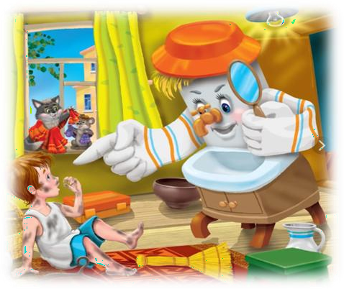
Сценарий музыкально - театрализованного
представления

«Мойдодыр» по мотивам сказки К.И Чуковского.
рис.1
Цели работы: Через "игру" усовершенствовать необходимые навыки
самообслуживания и гигиены дошкольников. Вовлечение дошкольников в театрализованную деятельность и музыкальное творчество через совместное участие в постановке спектакля.
Задачи: Познакомить детей с творчеством и произведениями известных поэтов России, расширить кругозор. углубить представление дошкольников о гигиене и чистоте как о неотъемлемом качестве человека. сформировать и
усовершенствовать навыки самообслуживания и гигиены. объединить детский коллектив( группу) .чтение литературы также воспитывает и тренирует воображение и образное мышление.
Предварительная работа: знакомство со сказкой “Мойдодыр”; разучивание песен, танцев и инсценировок; индивидуальная работа с ведущими
персонажами; подбор и подготовка фонограмм.

Ход сказки
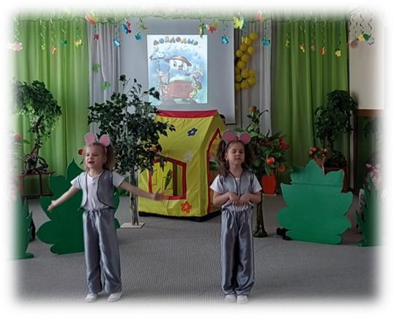
Божья коровка 1:
Приветствуем в зале гостей, Встречайте спектакль скорей. Божья коровка 2:
Откроем про сказку секрет:
Ей исполнилось уже 100 лет.

Солнышко:
Рано утром на рассвете рис.2

Мышата

(смотрят друг на друга):
Умываются мышата,

Котята
(смотрят друг на друга):
И котята,

Бельчата
(смотрят друг на друга): И бельчата,

Божьи коровки
(смотрят друг на друга):
И жучки, и паучки.
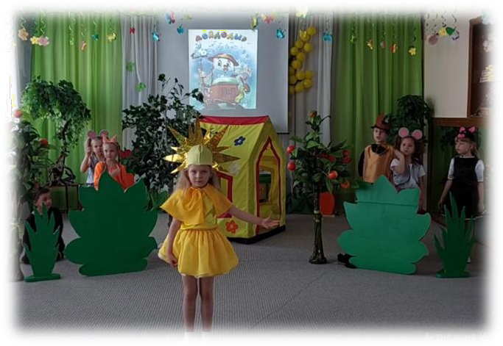
рис.3

Божья коровка 1 (обращается к Грязнуле):
Ты один не умывался,
Божья коровка 2(обращается к Грязнуле)::
И грязнулею остался,
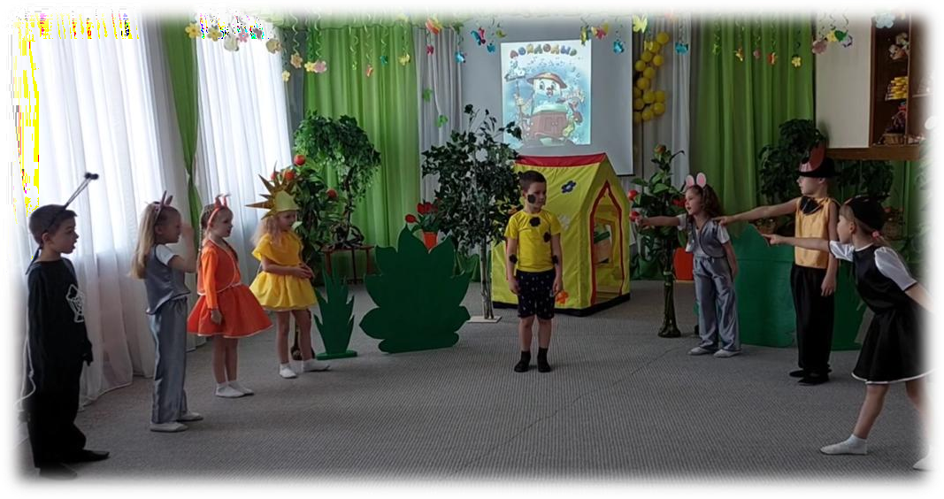
рис.4

Вместе:
И сбежали от грязнули
И чулки и башмаки. (убегают за кулисы)

Грязнуля:
Одеяло убежало, Улетела простыня,

И подушка, Как лягушка,
Ускакала от меня.
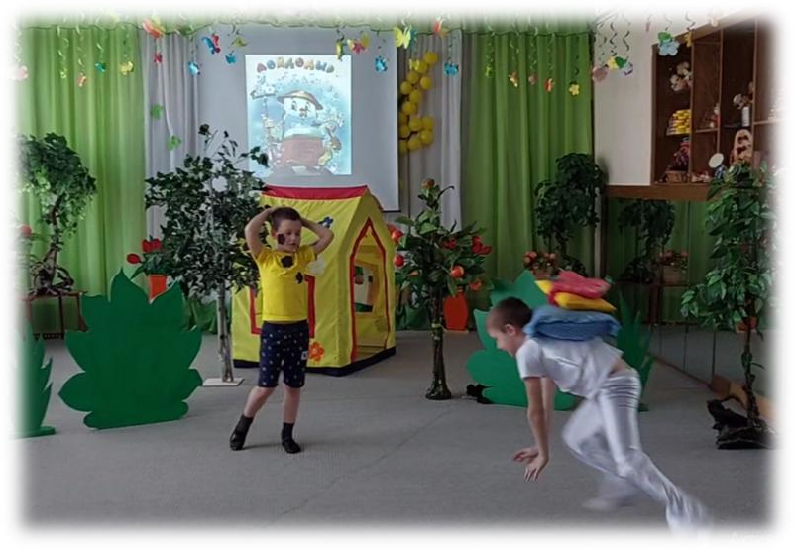
рис. 5

Солнышко:
Вдруг из маминой из спальни, Кривоногий и хромой,
Выбегает умывальник И качает головой.
Муз. фон.
Выходит Мойдодыр под песню.
Я — Великий Умывальник, Знаменитый Мойдодыр, Умывальников Начальник И мочалок Командир!

Мойдодыр:
«Ах ты, гадкий, ах ты, грязный, Неумытый поросёнок!
Ты чернее трубочиста,
Полюбуйся на себя: (подводит к зеркалу)

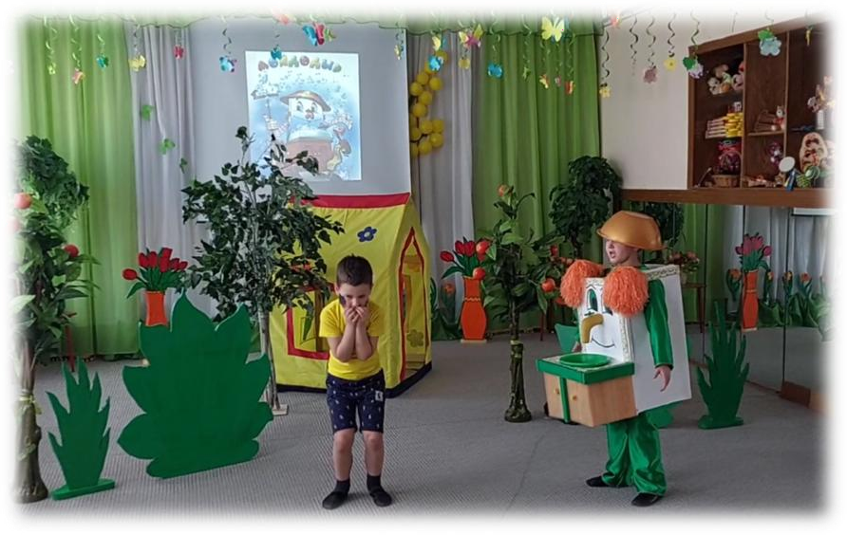
рис.6
У тебя на шее вакса,
У тебя под носом клякса, У тебя такие руки,
Что сбежали даже брюки, Даже брюки, даже брюки Убежали от тебя.
грязнуля (плачет). Это не я. Неужели я такой грязный?

Солнышко;
И сейчас же щётки, щётки Затрещали как трещотки
И давай его тереть, приговаривать.

Щётки
«Моем, моем трубочиста Чисто, чисто, чисто, чисто! Будет, будет трубочист
Чист, чист, чист, чист!»

Мыло:
Стоит мыло намочить - Пену можно получить. А из пены - пузыри,

Отмыть помогут - посмотри!

Танец мыльных пузырей.
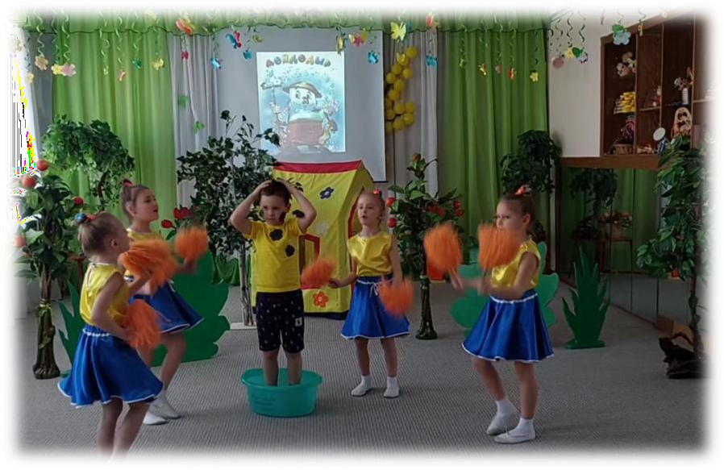
рис.7

Солнышко:
Мылом, мылом Мылом, мылом Умывался без конца, Смыл он ваксу
И чернила с неумытого лица.
Щетки, мыло отмывают Грязнулю в корыте. Вытирают полотенцем

Грязнуля:
И сейчас же брюки, брюки
Так и прыгнули мне в руки. (брюки перекинуть через стойки)
А за ними пирожок:

Пирожок:
«Ну-ка, съешь меня, дружок!» (пирожок несёт на подносе пирог)

Грязнуля:
Нет, нельзя мне есть тебя. Зубы буду чистить я.
Поскорее дайте щётку, пасту или порошок!

Танец (гимнастический) Зубных щёток .

Щётка 1:
Зубки чистим то и дело- Это делаем умело.

Щётка 2:
Посмотрите на парад,
Щёток выстроенных в ряд.

Щётка 3:
Нужно зубы чистить утром, Нужно чистить перед сном, Щётка 4:
Чтобы злобные микробы Не построили в них дом! Щётка 5:
Да, дружок, забудь про лень! Чисти зубы каждый день!
(вручают Грязнуле щётку и тюбик пасты Убегают под музыку)
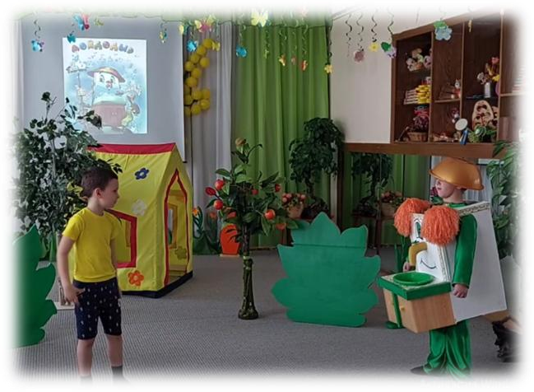
Грязнуля (довольный, улыбающийся):
Вот бы видел Умывальник, Знаменитый Мойдодыр, Умывальников начальник И мочалок Командир,
Как Неряха исцелился
И в Чистюлю превратился.
Мойдодыр. (выход под песню)

рис.8

протягивает зеркало, расчёску Грязнуле, тот смотрится в него
«Вот теперь тебя люблю я, Вот теперь тебя хвалю я!

Наконец-то ты, Грязнуля, Мойдодыру угодил!»
Танцуют в проигрыше: Грязнуля вокруг умывальника, держась с ним за руку.
Надо, надо умываться По утрам и вечерам, А нечистым
Трубочистам — Стыд и срам!
Стыд и срам!
Грязнуля: Стыд и срам!
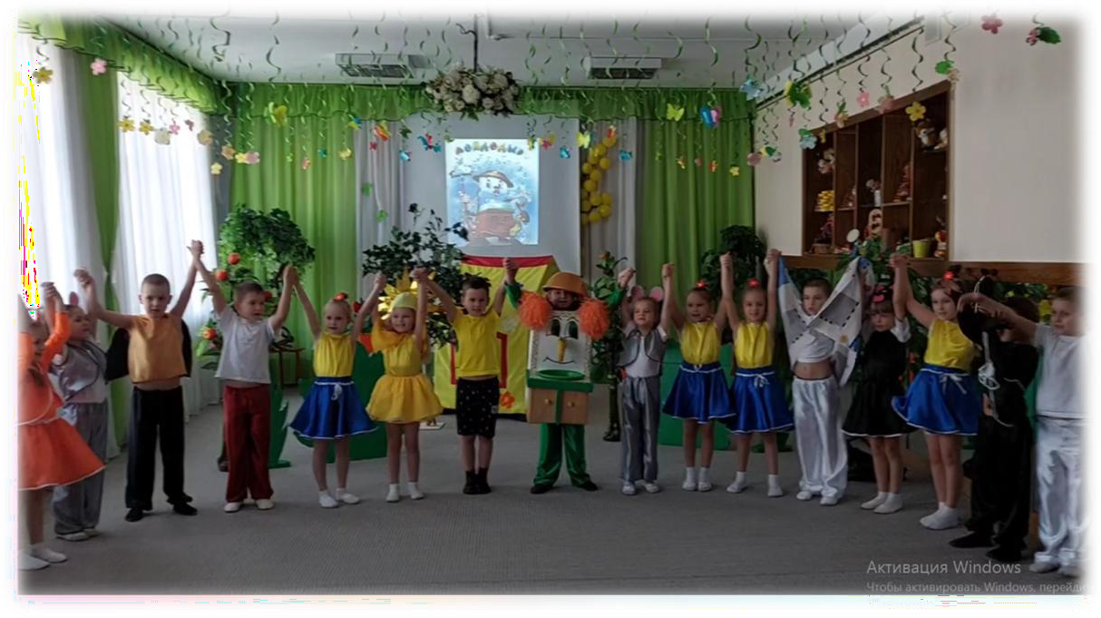
рис.9

Конспект родительского собрания на тему:
«Музыка как средство развития творческих способностей дошкольников»

Форма проведения: встреча с элементами практикума. Задачи:
-Развивать у родителей инициативу, творчество.
-Раскрыть значение музыкальной игры.
-Повышать педагогическое мастерство родителей.
-Привлечь родителей к изготовлению музыкальных инструментов из подручных материалов.
План проведения:
-Выставка музыкального уголка.
-Выступление музыкального руководителя.
-Игра-викторина. Уважаемые родители!
Сегодня мы поговорим о том, какое место занимает музыка в развитии творческих способностей детей.
Для формирования эстетической культуры наиболее благоприятным является дошкольный возраст- отмечают многие писатели, педагоги, деятели культуры: Д. В. Кабалевский, А. С. Макаренко, Л. Н. Толстой и другие. Жизнь детей дошкольного возраста наполнена разнообразной деятельностью: они обучаются, посильно трудятся, но больше всего играют. Игра- основное содержание их жизни, ведущая их деятельность.
Задача творческого развития личности заключается в том, чтобы, с одной стороны, целенаправленно и систематически развивать необходимые для занятия любым видом творчества, в данном случае музыкального, способности: оригинальное, образное мышление, эмоциональную отзывчивость, воображение, вокальные данные, музыкально- ритмические движения и т. д., а с другой стороны – формировать

потребность в творчестве и общении с искусством. Необходимо, чтобы каждый воспитанник не только смог научиться петь, слушать музыку и двигаться под музыку, но и смог свободно овладеть языком музыки как средством выражения собственного отношения к тем или иным явлениям жизни.
Очевидно, музыкально- художественный образ в его сложном эстетическом понимании не может быть создан детьми - у них нет должного уровня обобщений наблюдаемого. Они располагают лишь крайне ограниченными средствами выражения и изображения. И все же имеет место первоначальное песенное творчество детей. Оно получает в простейших музыкальных темах
Песенное творчество детей может быть представлено в следующих формах:
-Интонационные обороты, мотивы, мелодии, подражающие реальному звучанию окружающего, в первую очередь интонациям чувственно- выразительной речи человека (вопросы- ответы, песенные разговоры, подражание пению кукушки, мяуканью и т. д.).
-Интонационные обороты, мотивы, мелодии, сопровождающие естественные игровые, плясовые движения ребенка (подпевание во время ходьбы, укачивание куклы и т. д.) Все эти интонации выражают различные эмоции (сожаление, радость, удивление и т. д.).
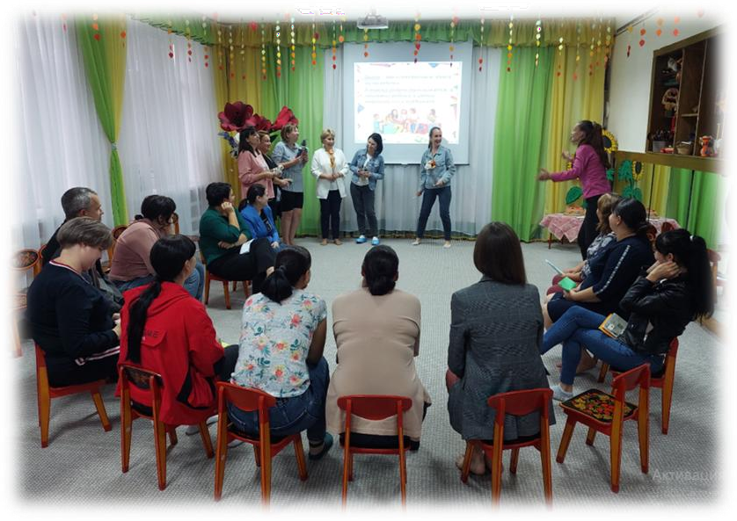
рис.1

Игра способствует развитию песенного творчества. Игра на детских музыкальных инструментах также способствует развитию песенного и музыкального творчества.
В деле воспитания детей нужна тесная связь детей и воспитателей. Воспитатели дают своим воспитанникам тот багаж знаний, который заложен в программе. Но и родители не должны быть пассивными, так как они пример для подражания.
Вот и давайте немного поговорим о музыке, чтобы узнать, как много мы о ней знаем, как мы к ней относимся.
Начнем с восприятия музыки.
Включается запись музыкальных произведений и выставляется ряд портретов композиторов.
- Назовите музыкальное произведение и композитора этого произведения. (за правильный ответ выдается жетон).
- Какая народная музыка народов Поволжья сейчас прозвучит?
- Из каких составных частей состоит песня? (вступление, запев, припев, проигрыш, заключение)
- Назовите жанры музыкальных произведений. (танец, песня, марш, опера, балет)
- назовите жанр танца (вальс, полька, галоп, хоровод и т. д.)
5. Что такое тембр, динамика звучания, ритмический рисунок? Пение
-Чтобы хорошо петь, какими вокальными данными нужно обладать?
(дикция,звукообразование, правильное дыхание и т. д.)
-Хоровые навыки? (строй, ансамбль)
Музыкально- ритмические движения.
-шаг с притопом?
-переменный шаг?
-дробный шаг?
-пружинящий шаг?

-подскоки?
Игра на детских муз. инструментах.
-сыграть на металлофон песню «Во поле береза стояла» по условной записи нот. («до»-домик, «ре»-репа, «ми»-мишка и т. д.)
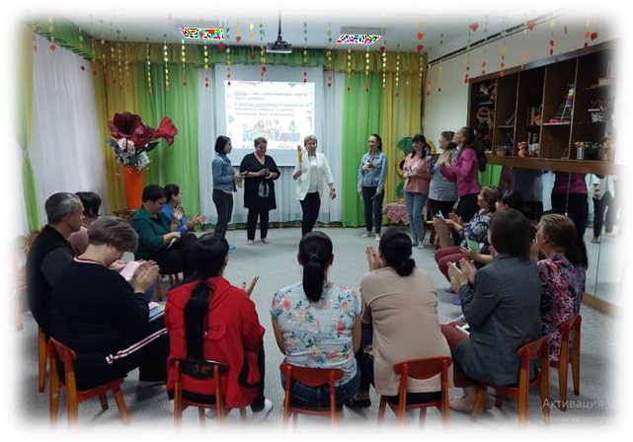

Творчество
рис.2

-Сочинение своих собственных ритмических рисунков и запись их.
-Сочинений мелодий на простые четверостишья.
(В конце игры-викторины подводятся итоги)

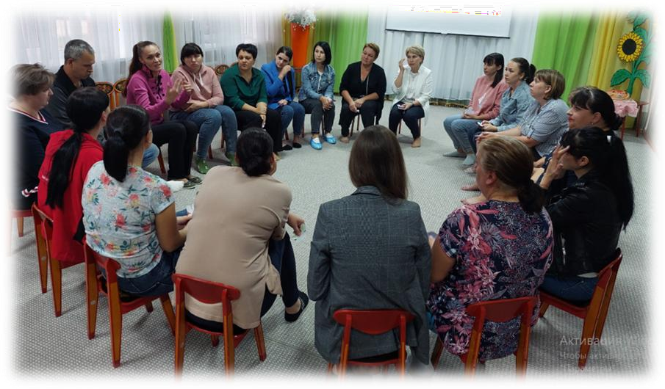
рис.3

